2006年中考化学试题汇编
《第十二单元 化学与生活》

4、(2006·北京市)下图表示常见的垃圾分类，废弃的塑料矿泉水瓶属于（ A ）
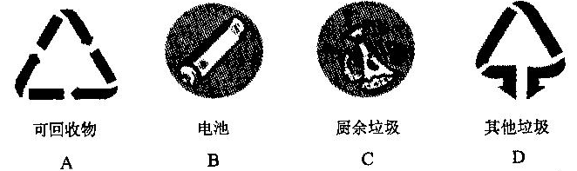
17、(2006·北京市)下列食品中对人体健康有害的是（ A ）
A、作霉变花生压榨的食用油 B、用蔬菜水果制得的色拉
C、用大豆制得的豆制品 D、用面粉烤制的蛋糕
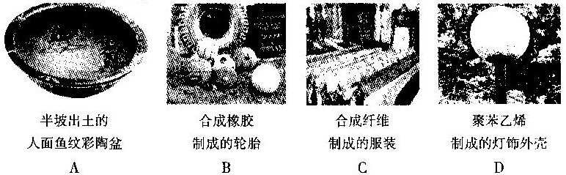
18、(2006·北京市)下列所示物品中，不是利用合成有机高分子材料制成的是（ A ）
24、(2006·北京市)甜蜜素[C₆H₁₂O₃NSNa]是一种甜味添加剂，下列有关甜蜜素的说法正确的是（B ）
A、它属于糖类 B、其中C、H、O元素的质量比为6：1：4
C、它由五种元素组成 D、它的相对分子质量为200
33、（4分）(2006·北京市)右表为某品牌燕麦片标签中的一部分：
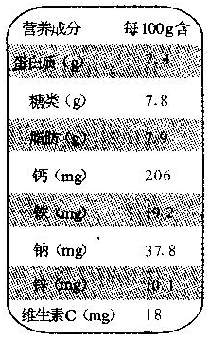
（1）右表出现了六大类营养素之中的
类。
（2）右表出现了 种人体所需的微量元素。
（3）人体健康离不开钙元素，下列有关钙元素的叙述不正确的是（填序号）
①人体中钙元素大部分存在骨骼和牙齿中
②幼儿及青少年缺钙会得佝偻病和发育不良
③老年人缺钙会发生骨质疏松，容易骨折
④成年人比幼儿和青少年需要摄入更多的钙
（4）假设每克蛋白质完全氧化放出热量约为18KJ，则每100克燕麦片中蛋白质完全氧化所放出的热量约为 KJ。

7、（2006·重庆市）每年的6月26日是国际禁毒日，一种新型毒品K粉的主要成分是盐酸氯胺酮，盐酸氯胺酮的化学式为C₁₃H₁₆ONCl，它会对大脑造成永久损害。下列叙述中错误的是( B )
A、青少年应该远离毒品 B、K粉是纯净物
C、盐酸氯胺酮由五种元素组成 D、盐酸氯胺酮中氢元素与氧元素的质量分数相同
10、（2006·重庆市）(课改实验区考生做)材料与人类生活紧密相关。下列物品与所用材料的对应关系不正确的是( B )
A、羊绒衫—天然纤维 B、汽车轮胎—塑料
C、食品袋—塑料 D、不锈钢餐具—铁合金
16、（2006·重庆市）(4分)(课改实验区考生做)某校食堂中餐食谱如下：
主食：大米饭
配菜：红烧排骨 煎鸡蛋 炸鸡腿 豆腐汤 炒猪肝
主食和配菜中主要含维生素、__________、_________、__________、无机盐和水等营养素，考虑到各种营养成分的均衡搭配，应该增加的配菜是_____________。
16、糖类；蛋白质；油脂；蔬菜
1．（2006·安徽）下列物质富含油脂的是【 A 】
A．猪油 B．白糖 C．大米 D．苹果
3．（2006·安徽）“豆腐起源于我省淮南八公山。食用豆腐能获得人体所需要的多种氨基酸，其中含量最多的是亮氨酸(化学式：C₆H₁₃N0₂)。下列有关亮氨酸的说法错误的是【 B 】
A．由四种元素组成 B．一个分子中含一个氧分子
C．一个分子由22个原子构成 D．属于有机物
6．（2006·安徽）生活中处处离不开化学，下列说法错误的是【C 】
A．长期饮用纯净水，不利于身体健康
B．经常咬铅笔，铅笔上的油漆对身体有害
C．经常食用腌制食品，有利于身体健康
D．经常使用染发剂，不利于身体健康
11．（2006·安徽）(6分)以下是省水环境监测中心2006年4月发布的全省地表水资源质量状况中的一部分：
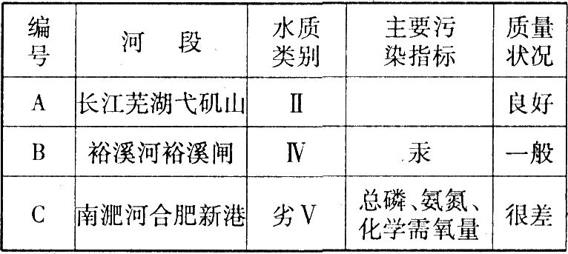
(1)主要污染指标表述的文字中，涉及到的元素有N、_______、_______等。(写出两种元素符号即可)
(2)属于重金属污染的河段是___________。(填编号)
(3)造成总磷超标的主要来源可能是______________________
(4)水中的藻类生长繁殖过快能导致水质恶化并发生“水华”现象。已知藻类含有化学式为 C₁₀₆H₂₆₃0₁₁₀N₁₆P的物质，请你分析：上述哪个河段最有可能出现藻类大量繁殖?
___________________。(填编号)
(5)请你举出一种防止水体污染的措施：________________________。
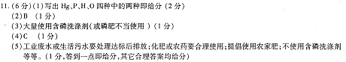
12．（2006·安徽）(9分)右图是费俊龙和聂海胜_在“神舟”六号飞船中的照片，请你从化学的视角对神六飞船的有关信息进行思考并作答。
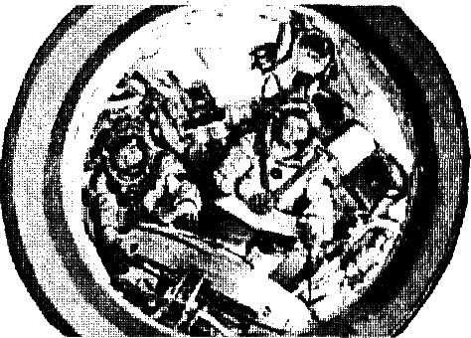
(1)航天员在太空中每人每天大约需要0．9kg氧气、2．5 L水、0．6 kg食物，排出1．0 kg二氧化碳、1．8kg水蒸气等。上述有着重号的物质中，属于单质的是____________，属于化合物的是___________，属于混合物的是___________。
(2)神六飞船的外壳是用金属、玻璃、工程塑料等材料制成的。其中属于有机合成材料的是_____________________________。
(3)为了处理人体排出的CO₂：，飞船上采用了与氢氧化钠化学性质相似的氢氧化锂(LiOH)作为吸收剂。LiOH中锂元素的化合价是______，飞船上LiOH吸收C0₂的化学方程式是：_____________________________。
(4)在神六飞船中有篮球大小的储氧瓶6个，储氮瓶2个，它们是航天员的生命之源。舱内空气一天一换。宇航员说：“舱内的空气比地面还好。”请你设计：怎样使得舱内气体成分大致和地面保持一致?[请注意题(1)所给信息]
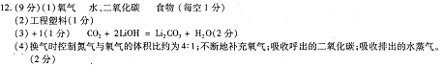
13．（2006·安徽）(4分)图A中的两个圆分别表示CaC0₃和Na₂C0₃的有关信息，两圆重叠的区域表示它们的共同特征(相似点)，重叠区域以外的部分表示它们的独有特征(不同点)。请你在图下横线上填写与图B、图C中的(1)、(2)、(3)、(4)处相适应的内容(每处只要求填一点)。
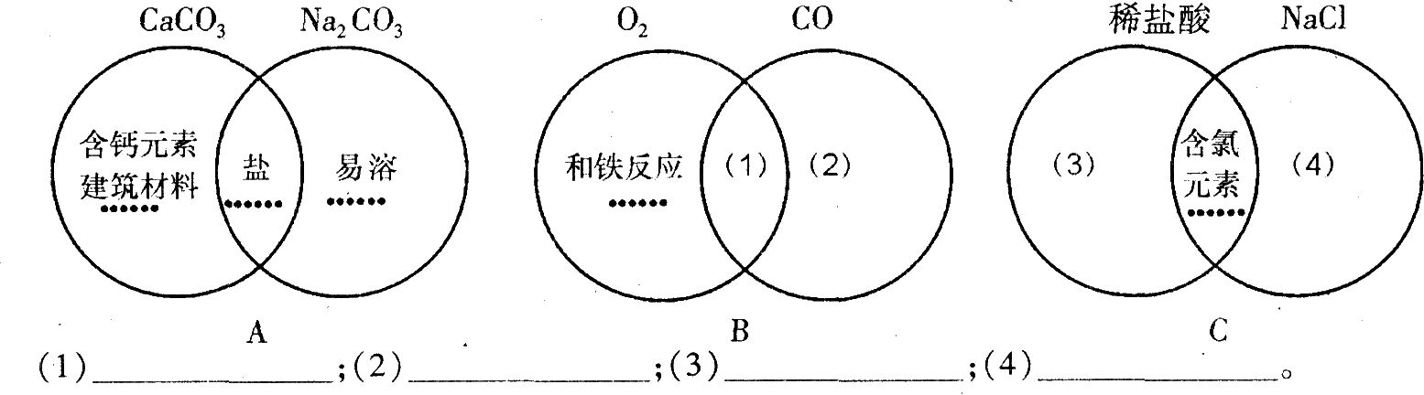
2．（2006·河南）下列认识或做法，你赞成的是 [ D ]
（A）“白色污染”指白色粉尘造成的污染
（B）为使养分还田而将植物秸杆焚烧处理
（C）“点石成金”指石灰石能变成黄金
（D）食用甲醛溶液浸泡的水产品有损健康
22．（2006·河南）右图是某澄汁饮料标签上的部分内容。
⑴除配料中涉及的营养物质外，人体必须的营养物质还有 （写出两种即可）。
配料：纯净水、白砂糖、鲜橙浓缩汁、柠檬酸、维生素C、食用香精
鲜橙原汁含量≥10%
净含量：500mL
⑵该饮料的pH 7（填“＞”、“＜”或“＝”）。
⑶如何检验一种无色溶液是否具有酸性？请设计两种实验方案（写出简要的实验步骤、现象及结论）。
22．（4分）
（1）蛋白质、脂肪等（1分）（2）＜（1分）
（3）方案一：取少量该溶液置于试管中，向其中滴加几滴紫色石蕊试液，若石蕊溶液变为红色，则可证明该溶液具有酸性。（1分）
方案二：取少量该溶液置于试管中，向其中滴加碳酸钠溶液，若有气泡产生，则可证明该溶液具有酸性。（1分）（其他合理答案均可）
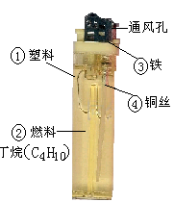
18．（2006·江西）(4分) 打火机给人们的生活带来了方便，下图普通电子打火机的示意图。据图回答：
(1)属于单质的是 （选填一种物质的编号，下同），属于有机物的是 ；
(2)打火机挡风罩上通风孔的作用是使空气流通，据此说明燃烧需要的条件之一是：
；
(3)用分子、原子的观点解释丁烷气体能被压缩成液体的原因： 。
18．(4分)(1) ③或④； ①或② (2)燃烧需要与氧气接触(3)分子间有间隔（或受压时气体分子间隔缩小等）
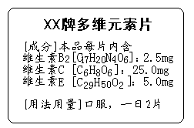
29．（2006·江西）(3分)小熠同学为补充维生素，服用XX牌 多维元素片，该药品标签如图所示。请你计算：
(1) 小熠同学按标签所示方法服用该药片，则每天服用的维生素C为 mg；
(2)维生素B₂的相对分子质量为 ；其中氢、氧连元素的质量比为 。
29． (1) 50 (2)376 (3)5︰24（或20︰96）

2、（2006·沈阳市）制作VCD、DVD光盘的材料和装修时用的“水晶板”,都是一种叫做有机玻璃的塑料.有机玻璃属于( A )
A、合成材料 B、复合材料 C、金属材料 D、无机非金属材料
3、（2006·沈阳市）在我们的日常生活中出现了高钙牛奶、加碘食盐、铁强化酱油等产品,这里的“钙、碘、铁”是指( A )
A、元素 B、原子 C、分子 D、单质
6、（2006·沈阳市）下列关于营养与健康的说法错误的是( B)
A、人体内的脂肪储备着丰富的热能
B、摄入维生素不足,不会患营养缺乏症
C、如果蛋白质摄入量不足,会使人生产发育迟缓
D、低血糖的人会出现乏力疲倦等症状,需尽快补充葡萄糖
- （2006·太原市）人们常喝牛奶是因为牛奶中富含人体所需的D
A．铁元素 B．碘元素 C．锌元素 D．钙元素
- （2006·太原市）用你所学的化学知识判断，下列做法正确的是D
A．霉变大米清洗后食用 B．水产品经甲醛水溶液浸泡后出售 C．煤气泄漏后立即打开排风扇 D．洗净的铁锅擦干后放在干燥的地方
8. （2006·济南市）下列说法不正确的是D
A.误服重金属盐会使人中毒
B.“绿色食品”是指安全无污染的食品
C.纯碱的水溶液显碱性，可用于去除油污
D.碘元素摄入量不足，容易导致人患骨质疏松症
12. （2006·济南市）“信息”、“材料”和“能源”被称为新科技革命的三大支柱。下列叙述不正确的是C
A.核能、太阳能、氢能等是具有广阔开发前景的新能源
B.制造“神州五号”宇宙飞船，使用了大量新型材料
C.有机高分子材料的广泛应用“有百利而无一害”
D.人类应与环境和谐相处，要合理开发和利用化石燃料等矿物资源
40.(4分)⑴ 国际癌症研究机构(IARC)将苏丹一号(Sudan Ⅰ)归为第三类可致癌物。苏丹一号的相对分子质量为248，其化学式可表示为C_{x}H₁₂N₂O，它属于 （填“有机物”或“无机物”），
其中x＝ 。
⑵ NO₂是大气主要污染物之一。实验室通常用NaOH溶液吸收含NO₂的尾气。已知低温下NO₂与H₂O反应生成两种酸：2NO₂＋H₂O HNO₃＋HNO₂ 。则低温下NO₂与NaOH溶液恰好完全反应后，所得溶液中的溶质是 、 。
低温

40.（4分，每空1分）
⑴ 有机物，16。 ⑵ NaNO₃（或硝酸钠）、NaNO₂（或亚硝酸钠）

11.(2006·济南市)下列关于生活常识的说法中，正确的是（C ）
①小苏打是治疗胃酸过多症的一种药剂 ②香烟的过滤嘴可滤除CO等有害物质，故吸烟对身体无害③摄入过多量重金属盐会使人中毒④食用霉变食品可使人引发肿瘤等恶性疾病
A、只有①② B、只有①②③ C、只有①③④ D、只有①④
5．(2006·威海市)下面是小李同学用连线方式对某一主题知识进行归纳的情况，其中有错误的是B
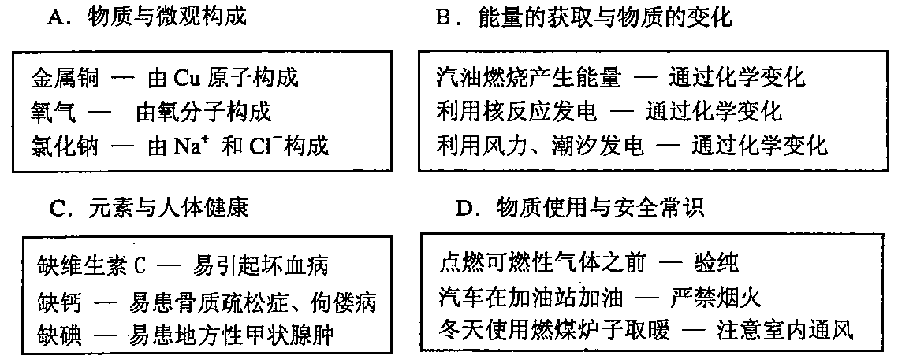
6．(2006·威海市) (5分)为了获得人类生活和发展需要的各种物质，并更好地利用这些物质，化学家们通常按照某种标准，将众多的化学物质进行分类。根据你学过的初中化学知识，按照物质的组成，将空气、硫酸铵、石墨、铜、氢气、纯碱、氧化镁、烧碱、乙醇、食盐水进行分类。(要求用框图的形式表示，层次分明，分类精细。
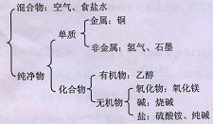
9．(2006·威海市) (6分)阅读下列材料：
材料1．2006年5月27日，央视《焦点访谈》栏日报道了“齐二药假药事件调查”。
由于“齐二药”管理混乱，购进了假药，化验员又错误地将 “二甘醇”当做“丙二醇”
使用，截止到5月22号，该厂生产的“亮菌甲素注射液”已造成9人死亡。
材料2．丙二醇与二甘醇比较：
 | 丙二醇 | 二甘醇
化学式 | C₃H₈O₂ | C₄H₁₀O₃
性质 | 无色、无臭味、有吸水性的粘稠状液体，  微甜，易燃，熔点27℃；  适量接触或服用对人体没有伤害 | 无色、有辛辣气味、有吸水性的油状液体，易燃，熔点－10.45℃；  化学性质与丙二醇相似，但有毒
市场价格 | 医药级：100000元／吨 | 6000元／吨
用途 | 化工原料和医药辅料，可作为溶剂、保湿剂使用，在美容品中常可看见。 | 化工原料，主要作为工业溶剂，防冻剂。

结合上述材料，回答下列问题：
(1)从元素组成和物质分类的角度看，丙二醇和二甘醇的相同点是
。
(2)根据材料2中的信息，作为一名检验员，你认为如何初步识别丙二醇和二甘醇?
。
(3)上面的事实说明，化学物质可以造福人类，但使用不当也会给人类带来危害。
针对齐二药假药事件，你认为采取哪些措施可以避免类似悲剧的再次发生?

。
